................................................ .......................................
6e année Bon Travail !!!


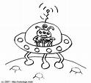
Comprendre l‘espace:

Le système solaire

Evaluation : /40
- Ecris le nom des planètes manquantes.
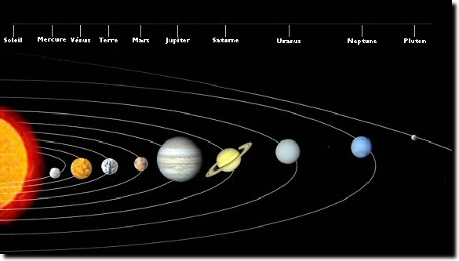/4
- Complète ces phrases.
/8
- Les deux tiers de la surface de la terre sont couverts par les ............................ et les ............................. .
- Mars est appelée ................................................................. .
- Le diamètre du soleil est 108 fois plus grand que celui de ................................ .

- Le système solaire est l‘ensemble formé par le ................................ et les .................................................... qui ......................................... autour de lui; on dit qu‘elles effectuent un mouvement de ............................................. .

- Petites devinettes.
/3
- Je suis un objet solide provenant de l‘espace. .............................................
- Je suis l‘astre le plus brillant après le Soleil et la Lune. ..............................
- Je suis le premier homme à avoir marcher sur la Lune. ................................

- Définis...
/6
Une constellation : .............................................................................................................
.......................................................................................................................................................
.......................................................................................................................................................
Un mouvement de rotation : ........................................................................................
.......................................................................................................................................................
.......................................................................................................................................................
Une éclipse : .........................................................................................................................
.......................................................................................................................................................
.......................................................................................................................................................

- Explique, par un dessin et par une explication écrite, une éclipse de Soleil.
/3
.....................................................................
.....................................................................
.....................................................................
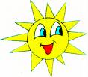
.....................................................................

- Réponds à ces quelques questions ouvertes.
/6
Pourquoi appelle-t-on la terre “ La Planète bleue“ ?
.......................................................................................................................................................
.......................................................................................................................................................

Pourquoi le Soleil brille-t-il ?
.......................................................................................................................................................
.......................................................................................................................................................

Pourquoi une année est-elle appelée “ une année bissextile“ ?
.......................................................................................................................................................
.......................................................................................................................................................
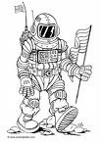
- Complète ce “ Mots-croisés“.
/10
- Je suis une matière qui caractérise une sorte de météorite.
- Nom de famille du premier homme à avoir été dans l‘espace.
- Je suis la plus grosse planète du système solaire.
- Je ne suis plus considérée comme une planète.
- Ma température en surface est de 6000° C.
- Je suis appelée “ L‘étoile du berger“.
- J‘ai embarqué dans un vol spatial, malheureusement, je meurs 7 heures après le lancement.
- Je suis au coeur de la terre et je suis entouré de plusieurs couches de matières différentes.
- Je n‘ai pas d‘oreilles, pourtant j‘ai des anneaux. Qui suis-je ?
- Je peux m‘appeler “Lune“, “Spoutnik“, ... Qui suis-je ?
 |  |  |  |  |  |  |  |  |  |  |  |  | 6)
 |  |  |  |  |  |  |  |  |  | 3)
 |  |  |  |  |  |  | 4)
 |  |  |  | 2) |  |  |  |  |  |  |  | 9)
1)
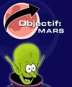
 |  | 8)
 |  |  |  |  |  | 7)
5)
 |  |  |  | 10)

